День матери в нашем детском саду
25 ноября в детском саду прошло праздничное мероприятие, посвященное Дню матери. Этот праздник, к которому никто не может остаться равнодушным, и который не так давно стали отмечать в российских домах.
Из поколения в поколение для каждого человека мама - самый главный человек в жизни. И сколько бы хороших, добрых слов мы не говорили нашим мамам, сколько бы поводов для этого не придумали, лишними они не будут. Вот и в этот день мамочки услышали много теплых стихов и песен от своих малышей.
Украшенный зал встретил наших мам и бабушек, а торжественные артисты - дети открыли концертную программу.

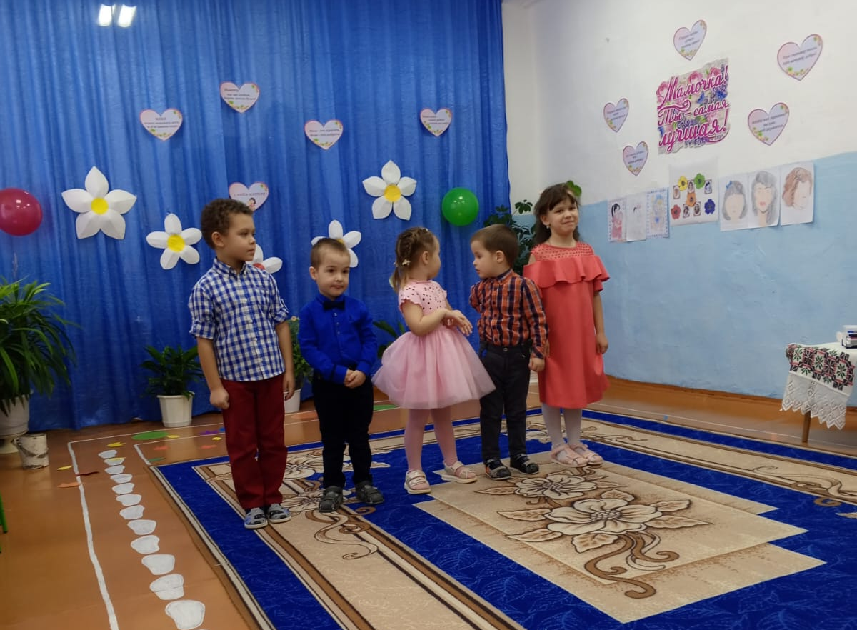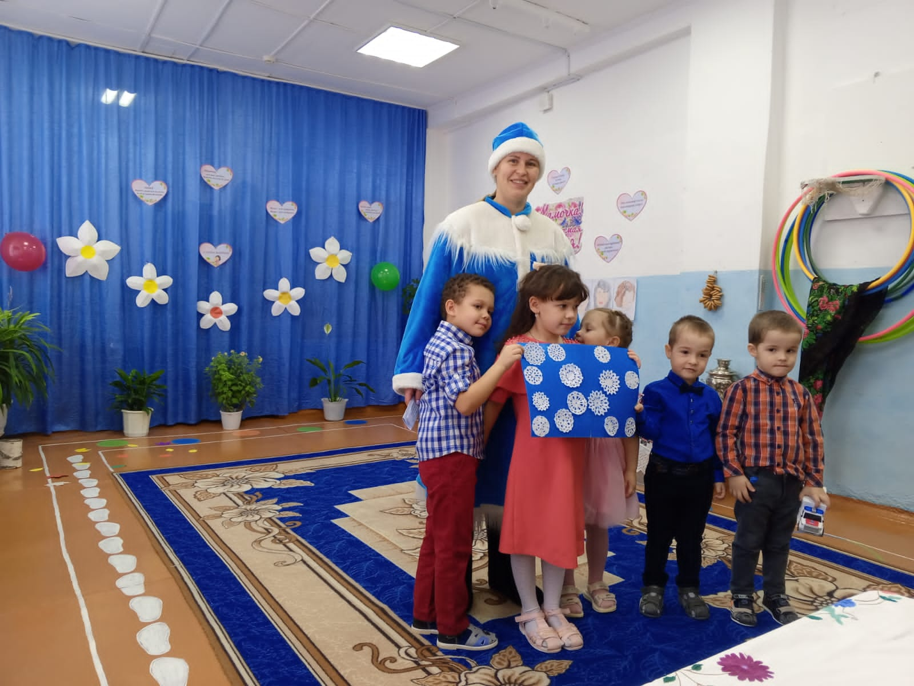
Ребята читали стихи, пели песни, частушки, играли.
Мамы, бабушки участвовали в конкурсе «Смотай клубок», вместе с детьми выполняли задания от Снегурочки, Осени.
